# REMERCIEMENTS

« Nous tenons tout d'abord à remercier ALLAH de nous avoir donné le courage et la patience pour accomplir ce travail. »

Nous tenons à exprimer notre plus grand remerciement à nos Très chers parents pour leur soutien moral et leurs encouragements.

Nous tenons à saisir cette occasion et adresser nos profonds remerciements et nos profondes reconnaissances à :   
**Madame BELHABI Amel**, notre encadrant de mémoire de fin d’étude, pour ses précieux conseils et son orientation ficelée tout au long de notre recherche.

Nous voulons remercier toutes les personnes qui, de près ou de loin, ont contribué à l'accomplissement de ce travail.

# **DEDICACES**

A cœur vaillant rien d’impossible

A conscience tranquille tout est accessible

Quand il y a la soif d’apprendre

Tout vient à point à qui sait attendre

Quand il y a le souci de réaliser un dessin

Tout devient facile pour arriver à nos fins

Malgré les obstacles qui s’opposent

En dépit des difficultés qui s’interposent

Les études sont avant tout

Notre unique et seul a tout

Ils représentent la lumière de notre existence

L’étoile brillante de notre réjouissance

Comme un vol de gerfauts hors du charnier natal

Nous partons ivres d’un rêve héroïque et brutal

Espérant des lendemains épiques

Un avenir glorieux et magique

Souhaitant que le fruit de nos efforts fournis Jour et nuit, nous mène vers le bonheur fleuri

Aujourd’hui, ici rassemblés auprès des jurys, Nous prions dieu que cette soutenance Fera signe de persévérance Et que nous serions enchantés Par notre travail honoré.

**On dédie cette thèse à …**

À la plus belle créature que Dieu a créée sur terre,,,

À cette source de tendresse, de patience et de générosité,,,

À ma mère !

À mon très cher père en témoignage de ma reconnaissance envers le soutien, les sacrifices et tous les efforts qu'il a fait pour mon éducation.

À mes deux frères adorés et ma chère sœur.

A tous mes chères cousines et cousins

À tous mes amis.

A tous ceux qui, par un mot, m’ont donné la force de continuer …..

**Ikram**

L'eau coule grâce à sa source

L'arbre pousse grâce à ses racines

A Mes parents Pour les sacrifices déployés à mon égards ; pour leur patience Leur amour et leur confiance en moi Ils ont tout fait pour mon bonheur et ma réussite. Qu'ils trouvent dans ce modeste travail, le témoignage de mon Profonde affection et de mon attachement indéfectible. Que dieu leur réserve la bonne santé et une longue vie

Dédicaces aussi A ma chère sœur,

A ma grand-mère et à toute la famille.

**Ouali Chaouche Fatima Zohra**

Table des matières

REMERCIEMENTS 1

**DEDICACES** 2

**Introduction générale** 7

**Problématique** 8

**CHAPITRE 1 : PRESENTATION DU PROJET** 9

9

**1.** **Introduction** 10

**2.** **Avantages et inconvénients du e-commerce** 10

2.1. Avantages 10

2.2. Inconvénients 10

3. **Présentation du projet** 11

3.1. Qu’est-ce qu’une boutique en ligne ? 11

3.2. L’objectif 11

**4.** **Etude de l’existant** 11

**5.** **Critique et solutions** 12

5.1. Critique de l’existant 12

5.2. Solution proposée 12

**6.** **Différence entre une page web et un site web** 12

**7.** **Différence entre un site web statique et un site web dynamique** 13

7.1. Site statique 13

7.2. Site dynamique 14

7.3. Quels avantages pour un site statique ? 14

7.4. Quels avantages pour un site dynamique ? 14

**8.** **Conclusion** 14

Chapitre 2 : Conception 16

Génerale 16

**1.** **Introduction** 17

**2.** **Architecture MVC**  17

2.1. Introduction 17

2.2. Choix de l’architecture MVC 17

**3.** **Présentation et justification du choix d’UML** 18

3.1. Définition 18

3.2. A quoi sert UML ? 18

3.3. Les différents diagrammes d’UML 19

2.3.1. Diagramme de cas d’utilisation 19

2.3.2. Diagrammes de séquences : 20

2.3.3. Diagramme de classes 25

**3.** **JMerise pour la modélisation** 26

3.1. MCD 26

3.2. MLD 27

**4.** **Conclusion** 27

Chapitre 3 : Implementation 28

**1.** **Introduction** 28

**2.** **L’environnement de Logiciel** 28

2.1. PHP 28

2.2. MySql 29

2.3. WampServer 29

2.4. HTML & CSS 29

2.5. JavaScript 30

*2.6.* Bootstrap 30

2.7. Sublime Text 30

**2.** **Conclusion** 30

**Conclusion générale** 31

**REFERENCES** 32

• *Jean-Marc Herellier,*Site web marchand en PHP/MySQL. 32

# **Introduction générale**

A l’heure où la crise économique perturbe le marché, le e-commerce lui, se développe comme un nouveau moyen de distribution.

Le E-commerce est une nouvelle pratique de vente de bien et de service en ligne sur Internet. Ce moyen de distribution facilite les transactions sur Internet et permet les créations et le développement de relation en ligne. Il est utilisé par certains grands commerces locaux exposant leurs produits.

Afin d’échanger avec un plus large public. Ainsi, les ménages peuvent acheter sans se déplacer, à tout moment de la journée et en quelques secondes.

Le présent rapport, qui expose ce travail, est composé de trois chapitres structurés comme suit :

- Dans le premier chapitre, nous allons présenter le cahier de charge et l’objectif de ce projet, l’étude de l’existant, de son critique et des solutions proposées.

- Le deuxième chapitre sera consacré à la conception de ce projet.

- Dans le troisième chapitre, on va étudier l’implémentation de l’application, en décrivant l’environnement matériel et logiciel.

# **Problématique**

Des ventes de mains en mains, vers des ventes virtuelles, passent les priorités des opérations de ventes des biens et des services, ce qui nous rend obligés de donner plus d’importance à la vente électronique.

Les boutiques en ligne sont depuis des années, largement conseillés pour les sociétés qui se basent sur la vente des produits et même des services Ces types de sites web représentent un dispositif global fournissant aux clients un pont de passage à l’ensemble des informations, des produits, et des services à partir d’un portail unique en rapport avec son activité.

Les sites de vente en ligne permettent aux clients de profiter d’une foire virtuelle disponible est quotidiennement mise à jours sans la moindre contrainte, ce qui leur permettrai de ne jamais rater les coups de cœur, ainsi Une foire sans problèmes de distance géographique, ni d’horaire de travail ni de disponibilité de transport.

D’une autre part ces sites offrent à la société de profiter de cette espace pour exposer ses produits à une plus large base de clientèle. Notre projet est réalisé dans le cadre du mémoire ayant comme objectif principal : la conception et la création d’une Conception et réalisation d’un site web D’COMMERCE.

**Le e-commerce est-il une révolution dans le monde du commerce ?**

# 

# **CHAPITRE 1 : PRESENTATION DU PROJET**

# Introduction

Dans ce chapitre, on commence par le commerce électronique et une présentation de la société, lieu de ce stage.

Ensuite, on détermine le cahier de charge et les objectifs à atteindre de ce projet.

Ainsi, on s’intéresse à l’étude de l’existant et ces critiques et on propose des solutions possibles.

# Avantages et inconvénients du e-commerce

## Avantages

Le plus grand et le plus important avantage de l'e-commerce, est qu'il permet à une entreprise ou à un particulier d’atteindre le marché mondial.

Il répond aux exigences du marché national et international, car vos activités commerciales ne sont plus limitées par les frontières géographiques.

Avec l'aide du commerce électronique, même les petites entreprises peuvent accéder au marché mondial pour la vente et l'achat de produits et services. Même des restrictions de temps sont inexistantes tout en menant des transactions, l'e-commerce permet à exécuter des transactions commerciales, 24 heures par jour et même les jours fériés et week-ends, Cela augmente de manière significative les ventes et les profits.  
Shopping en ligne est souvent plus pratique et plus rapide que le shopping traditionnel.

* 1. Inconvénients

Un inconvénient important de l'e-commerce est que l'Internet n'a pas encore touché la vie d'un grand nombre de personnes, soit en raison de l'absence de connaissances ou de confiance.

Beaucoup de gens n'utilisent pas l'Internet pour effectuer des transactions financières. Certaines personnes refusent tout simplement de faire confiance à l'authenticité des transactions commerciales sur internet, comme dans le cas du commerce électronique. Beaucoup de gens ne veulent pas divulguer des renseignements personnels et privés pour les questions de sécurité. Plusieurs fois, la légitimité et l'authenticité des différents sites e-commerce ont également été interrogées.*[1]*

# Présentation du projet

## Qu’est-ce qu’une boutique en ligne ?

Le terme «e-commerce» (ou «commerce électronique») désigne toutes les transactions conclues de manière numérique. Qu'il s'agisse d'acheter des produits, d'effectuer des paiements en ligne… L'e-commerce n'est pas nouveau. Depuis les années 70, les banques pratiquent l'e-commerce pour les échanges numériques de fonds. Le terme a toutefois gagné en notoriété ces dernières années grâce à l'émergence des achats en ligne dans des boutiques virtuelles, partout dans le monde.

Pour acheter un produit de cette boutique virtuelle, il suffit le plus souvent de choisir les produits désirés puis de les mettre dans un panier d'achat.

L'acheteur peut, ensuite, remplir un bon et payer sa commande par chèque ou par un autre moyen de paiement. La commande sera livrée par nos propres agents ou le client pourra se déplacer pour Récupérer sa commande.*[2]*

## L’objectif

L’objectif du projet consiste à développer un site web dynamique d’une boutique de matériels informatiques et électroniques.

Ce site permettra de réaliser les opérations suivantes :

* Gérer les commandes
* Gérer les produits (ajouter, modifier ou supprimer des produits).
* Vendre ses produits et services (commerce en ligne).

En effet, ce site donne aux internautes la possibilité de s’inscrire, effectuer leurs demandes en ligne, et de recevoir une confirmation immédiate.

En plus, les internautes peuvent consulter en ligne le catalogue et toutes ses nouveautés.

# Etude de l’existant

L’étude de l’existant est une phase importante pour bien comprendre le système actuel et définir ses objectifs.

Pour acheter un équipement de communication telle qu’un téléphone portable ou un ordinateur portable, le client doit se déplacer directement au local de la société afin de chercher une offre de vente qui satisfait ses besoins. Ses déplacements peuvent être inutiles  
et même peuvent provoquer un gaspillage de temps.

D’ailleurs, même le vendeur n’a aucun moyen pour mettre à disposition ses annonces de vente et services, à l’exception des supports traditionnels tels que les journaux ou les petites affiches. Ainsi, un moyen fiable et automatisé permettant d’informer un grand nombre de clients des offres de vente et des  
services nécessaires. Divers autres traitements sont, d’ailleurs, sources de problèmes, adoptant les méthodes traditionnelles de travail :

* Le règlement des factures se fait en espèce ou par chèque, sur place.
* L’enregistrement des clients se fait manuellement sur papier.
* Les documents sont nombreux et mal organisés.

Vu l'accroissement de la technologie Internet, l'achat en ligne est devenu une nécessité incontournable pour les commerçants.

# **Critique et solutions**

## Critique de l’existant

Depuis sa mise en place La procédure existante atteint ces objectifs avec une fréquence limité et non extensible voir qu’elle ne concerne qu’un nombre limité des clients qui sont très proches de la société pour pouvoir visiter les vitrines, voir les produits exposés et savoir la disponibilité de ces derniers ainsi que leurs prix et leurs caractéristiques techniques, tout ça représente une entrave devant la commercialisation des produits.

## Solution proposée

Afin de pallier aux défaillances, nous proposons d’informatiser la commercialisation de nos produits par la création d’une boutique virtuelle sur Internet.

Il nous est indispensable de préciser à cette étape que notre projet de fin d’étude prendra en considération toutes ces contraintes en essayant de présenter les solutions nécessaires tout en respectant les règles des jeux d’un site web tels que la simplicité de navigation entre les pages, la bonne ergonomie et la sécurité des données confidentielles des clients.

# **Différence entre une page web et un site web**

Une page web est un document simple qui peut être affiché par un navigateur. Ce document est écrit à l'aide du langage HTML et peut inclure diverses autres ressources telles que :

* des feuilles de style qui déterminent l'apparence de la page
* des *scripts* qui ajoutent des fonctions interactives ; ou
* du contenu multimédia — images, sons, vidéos.

Toutes les pages web sont associées à une adresse unique. Pour atteindre une page, il suffit d'entrer son adresse dans la barre d'adresse du navigateur :

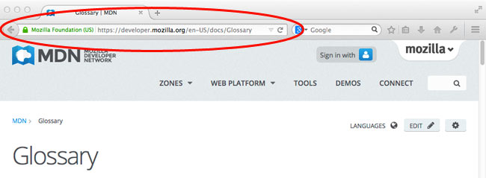

Un site web est un ensemble de pages web reliées entre elles qui partagent un nom de domaine. Chaque page d'un site fournit des liens explicites (généralement sous la forme de texte cliquable) qui permettent à l'utilisateur de naviguer entre les pages du site web.

Pour atteindre un site web, vous devez saisir son nom de domaine dans la barre d'adresse de votre navigateur. Le navigateur affichera alors la page principale, appelée page d'accueil, du site web.

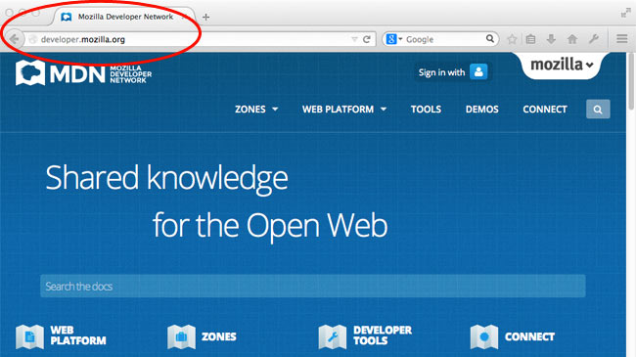

# Différence entre un site web statique et un site web dynamique

## Site statique

Un site statique, comme son nom semble l'indiquer, est composé de pages statiques, visibles telles qu’elles ont été conçues. Attention, cela ne signifie pas qu’elles sont sans mouvement ou sans animation. On peut très bien y trouver des animations flash, des images, ou même des musiques et des vidéos. La seule chose que cela signifie, c'est qu’elles seront toujours identiques, vous ne risquez pas de voir des images qui changent au cours de vos visites.

## Site dynamique

Un site dynamique est quant à lui, tout le contraire du site statique. Les informations seront présentées de façon différente selon l’interaction avec le visiteur. C’est en général le cas des sites vitrines qui présentent des vitrines classées selon un critère. Le travail du webmaster est alors de concevoir une programmation qui permettra de présenter telle ou telle information selon la requête de l’internaute.

## Quels avantages pour un site statique ?

Il n'y a pas beaucoup d'avantages à utiliser un site statique, ça prend beaucoup de temps à mettre à jour, et c'est très difficile à faire évoluer (aucun élément mis en commun comme la navigation, les menus...).

Par contre c'est très léger et bon marché, car un site statique ne sollicite pas beaucoup le serveur web, et ne nécessite pas de technologies comme PHP ou MySQL.

À l'heure actuelle, il n'existe plus beaucoup de sites statiques en comparaison avec les débuts d'internet, avant le web 2.0. On utilise plutôt des sites dynamiques, avec des CMS comme WordPress ou Joomla.

## Quels avantages pour un site dynamique ?

* Possibilité d'ajouter, de modifier ou d'effacer le contenu de votre site en direct et facile.
* Transformation instantanée quand vous le souhaitez sans formation préalable.
* Vos clients ou des internautes visiteurs peuvent voter, témoigner, donner leurs avis sur un de vos produits ou sur vos services.
* Possibilité de limiter l'accès de votre site ou d'une partie par le biais de nom et mot de passe (ex : créer un espace réservé à vos clients).
* Optimisation de l'interactivité spécifique à Internet.
* Création d'une base de données exploitable.
* Nombre de produit (données) illimités.
* Moteur de recherche interne pour mieux répondre aux demandes des internautes.
* L'internaute viendra visiter régulièrement votre site pour consulter vos nouvelles offres.
* Excellent retour sur investissement.

# Conclusion

L'E-commerce est en effet très utilisé actuellement et surtout dans les pays développés, ils dépendent vraiment du e-commerce car sa leurs facilite trop les taches et les commandes et sa leurs évites la perte du temps. Et dans ce chapitre, nous avons présenté les avantages et les inconvénients du e-commerce et nous avons présenté notre projet et la différence entre un site statique et un site dynamique. Ainsi nous allons voir plus en détail dans les chapitres suivants, la présentation des concepts de base de langage de modélisation UML. Pour permettre une bonne lecture de ce qui va suivre et exprimer de manière uniforme l'analyse et la conception du site de vente en ligne.

# Chapitre 2 : Conception

# Génerale

# **Introduction**

La réalisation d'un site web doit être impérativement précédée d'une méthodologie d'analyse et de conception qui a pour objectif de permettre de formaliser les étapes préliminaires du développement d'un site afin de rendre ce développement plus fidèle aux besoins du client.

La phase d'analyse permet de lister les résultats attendus, en termes de [*fonctionnalités.et*](http://fonctionnalités.et) La phase de conception permet de décrire de manière non ambiguë, le plus souvent en utilisant un langage de modélisation, le fonctionnement futur du système, afin d'en faciliter la réalisation.

# **Architecture MVC [3]**

## Introduction

Après l'évaluation de la technologie, les sites web et les applications ont progressivement évolué, les attentes des utilisateurs et des clients également. De ce fait, notre site web utilise l'architecture MVC. L'architecture MVC (modèle, vue et contrôleur) est un concept très puissant qui intervient dans la réalisation d'une application ou un site web. Son principal intérêt est la séparation des données (modèle), de l'affichage (vue) et des actions (contrôleur).

**Le modèle :** représente le comportement de l'application : traitements des données, interactions avec la base de données, etc. Il décrit les données manipulées par l'application et définit les méthodes d'accès.

**La vue :** correspond à l'interface avec laquelle l'utilisateur interagit. Les résultats renvoyés par le modèle sont dénués de toute présentation mais sont présentés par les vues. Plusieurs vues peuvent afficher les informations d'un même modèle. Elle peut être conçue en html, ou tout autre " langage " de présentation. La vue n'effectue aucun traitement, elle se contente d'afficher les résultats des traitements effectués par le modèle, et de permettre à l'utilisateur d'interagir avec elles.

**Le contrôleur :** prend en charge la gestion des évènements de synchronisation pour mettre à jour la vue ou le modèle. Il n'effectue aucun traitement, ne modifie aucune donnée, il analyse la requête du client et se contente d'appeler le modèle adéquat et de renvoyer la vue correspondante à la demande.

## Choix de l’architecture MVC

Nous avons choisi de travailler avec l'architecture MVC, car elle permet de bien séparer la logique de la présentation. La vue n'aura aucune logique d'imbriquer. Aussi, étant donné que tout est très bien séparé, il est très facile d'ajouter et de modifier au code sans que le reste ne s'effondre. C'est un **pattern**qui se prête très bien au développement. Le schéma suivant résume la structure générique d'une architecture MVC :

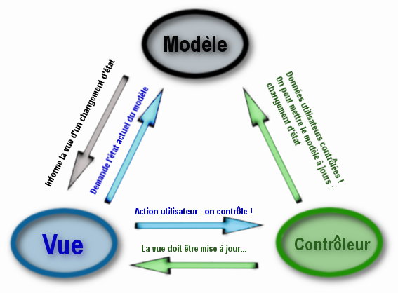

# Présentation et justification du choix d’UML

## Définition

Unified Modeling Langage est un langage unifié de modélisation objets. Ce n'est pas une méthode, il ne donne pas de solution pour la mise en œuvre d'un projet. C'est avant tout un **formalisme graphique** issu de notations employées dans différentes méthodes objets.

## A quoi sert UML ?

UML utilise l'approche objet en présentant un langage de description universel. Il permet grâce à un ensemble de diagrammes très explicites, de représenter l'architecture et le fonctionnement des systèmes informatiques complexes en tenant compte des relations entre les concepts utilisés et l'implémentation qui en découle.

UML est avant tout un support de communication performant, qui facilite la représentation et la compréhension de solutions objet :

· Sa notation graphique permet d'exprimer visuellement une solution objet, ce qui facilite la comparaison et l'évaluation de solutions.

· L'aspect formel de sa notation, limite les ambiguïtés et les incompréhensions.

*·* Son indépendance par rapport aux langages de programmation, aux domaines d'application et aux processus, en fait un langage universel.

UML est donc bien plus qu'un simple outil qui permet de "dessiner" des représentations mentales... Il permet de parler un langage commun, normalisé mais accessible, car visuel.

Il représente un juste milieu entre langage mathématique et naturel, pas trop complexe mais suffisamment rigoureux, car basé sur un méta modèle. Une autre caractéristique importante d'UML, est qu'il cadre l'analyse. UML permet de représenter un système selon différentes vues complémentaires : les diagrammes.

Un diagramme UML est une représentation graphique, qui s'intéresse à un aspect précis du modèle ; c'est une perspective du modèle.

## Les différents diagrammes d’UML

### 2.3.1. Diagramme de cas d’utilisation

Le diagramme de cas se compose de trois éléments principaux :

**Un Acteur :** c’est l’idéalisation d’un rôle joué par une personne externe, un processus ou une chose qui interagit avec un système. Il se représente par un petit bonhomme avec son nom inscrit dessous*.*

**

**Un cas d’utilisation :** c’est une unité cohérente représentant une fonctionnalité visible de l’extérieur. Il réalise un service de bout en bout, avec un déclenchement, un déroulement et une fin, pour l’acteur qui l’initie.

Un cas d’utilisation modélise donc un service rendu par le système, sans imposer le mode de réalisation de ce service. Il représente par une ellipse contenant le nom du cas (un verbe à l’infinitif), et optionnellement, au-dessus du nom, un stéréotype.

**Les relations :** Trois types de relations sont pris en charge par la norme UML et sont graphiquement représentées par des types particuliers de ces relations. Les relations indiquent que le cas d'utilisation source présente les mêmes conditions d'exécution que le cas issu. Une relation simple entre un acteur et une utilisation est un trait simple.

Use case de notre projet :

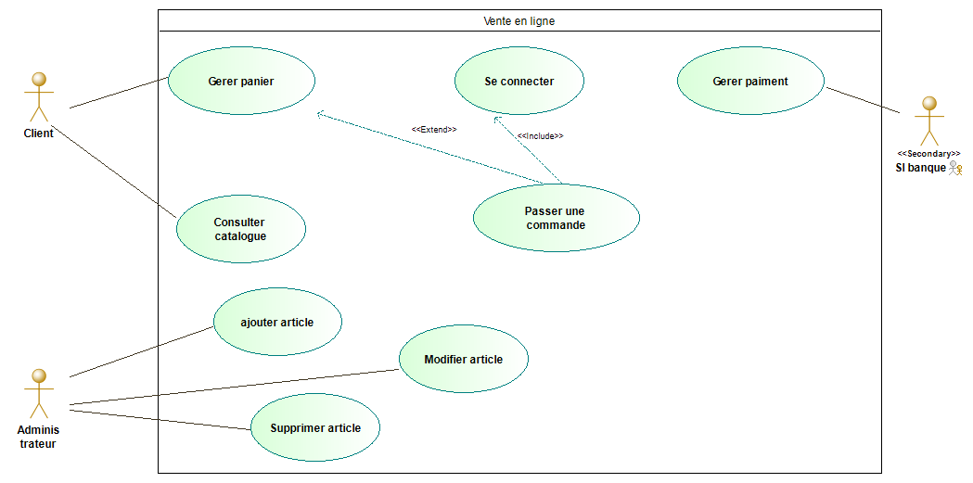

### Diagrammes de séquences :

Un diagramme de séquences est un diagramme d'interaction qui expose en détail la façon dont les opérations sont effectuées :

Quels messages sont envoyés et quand ils le sont.

Les diagrammes de séquences sont organisés en fonction du temps qui s'écoule au fur et à mesure que nous parcourons la page.

Les objets impliqués dans l'opération sont répertoriés de gauche à droite en fonction du moment où ils prennent part dans la séquence.

Ce type des diagrammes est composé par les éléments suivants :

* Les lignes de vie
* Les messages
* Les occurrences d'exécution
* Les commentaires
* Les itérations

Diagrammes de séquences de notre projet :

* Gérer panier

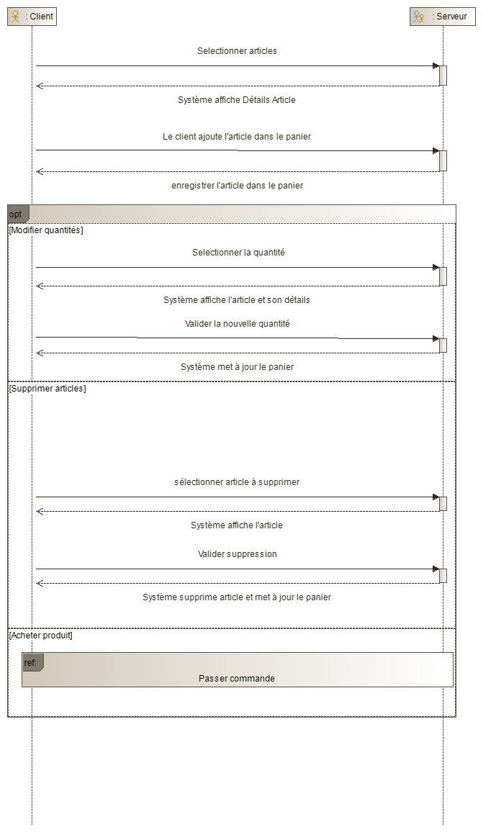

* Se connecter

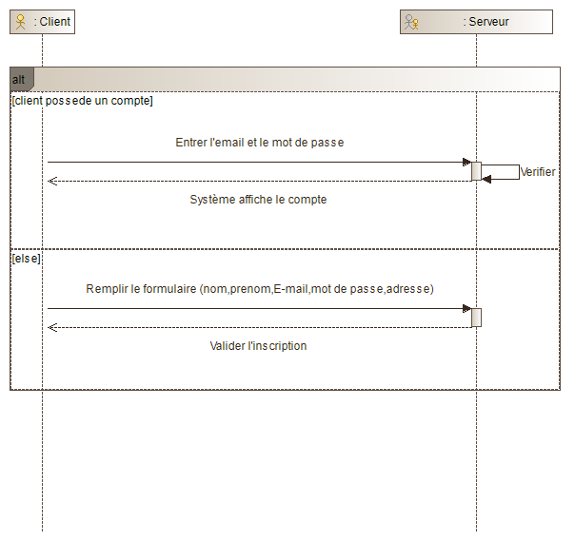

* Consulter catalogue

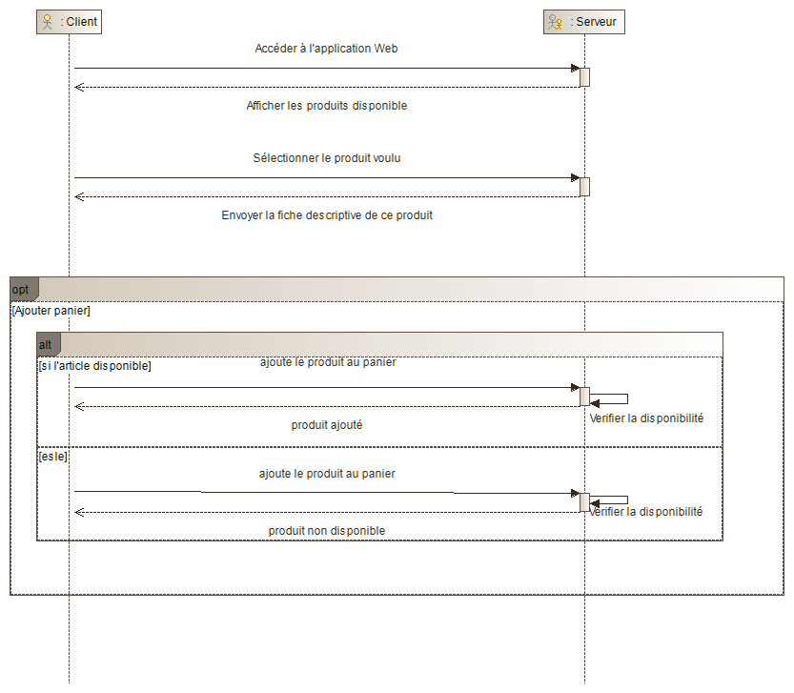

* Gérer paiement

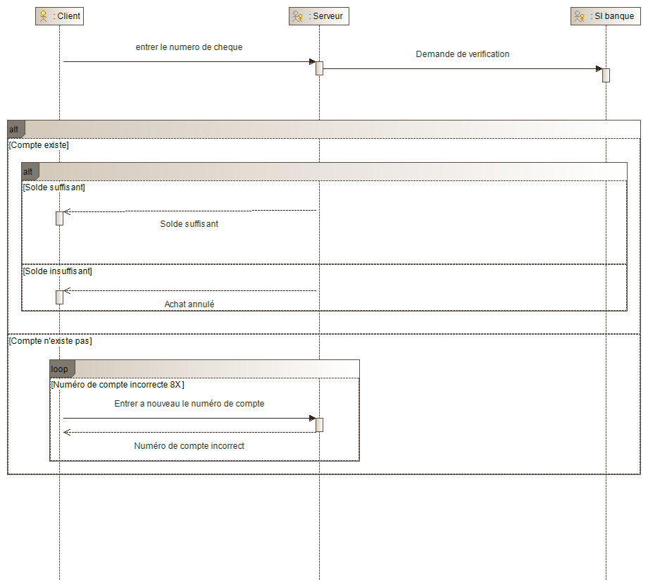

* Passer commande

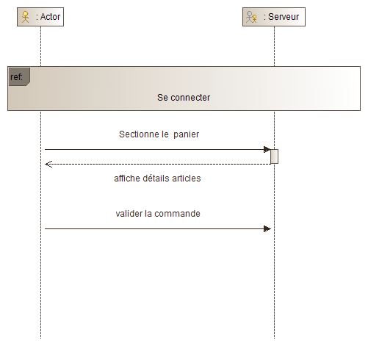

### Diagramme de classes

Un diagramme de classes UML décrit les structures d'objets et d'informations utilisées sur notre site web, à la fois en interne et en communication avec ses utilisateurs. Il décrit les informations sans faire référence à une implémentation particulière. Ses classes et relations peuvent être implémentées par de nombreuses manières, comme les tables de bases de données.

En général un diagramme de classe peut contenir les éléments suivants :

* Les classes
* Les associations
* Les attributs

Notre diagramme des classes :

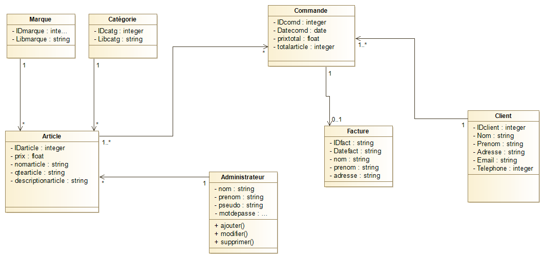

# **JMerise pour la modélisation**

JMerise : est un logiciel dédié à la modélisation des modèles conceptuels de données (MCD) pour Merise il permet la généralisation et la spécialisation des entités, la création des relations et des cardinalités ainsi que la généralisation des modèles logiques de données(MLD) et des scripts SQL.***[4]***

## MCD

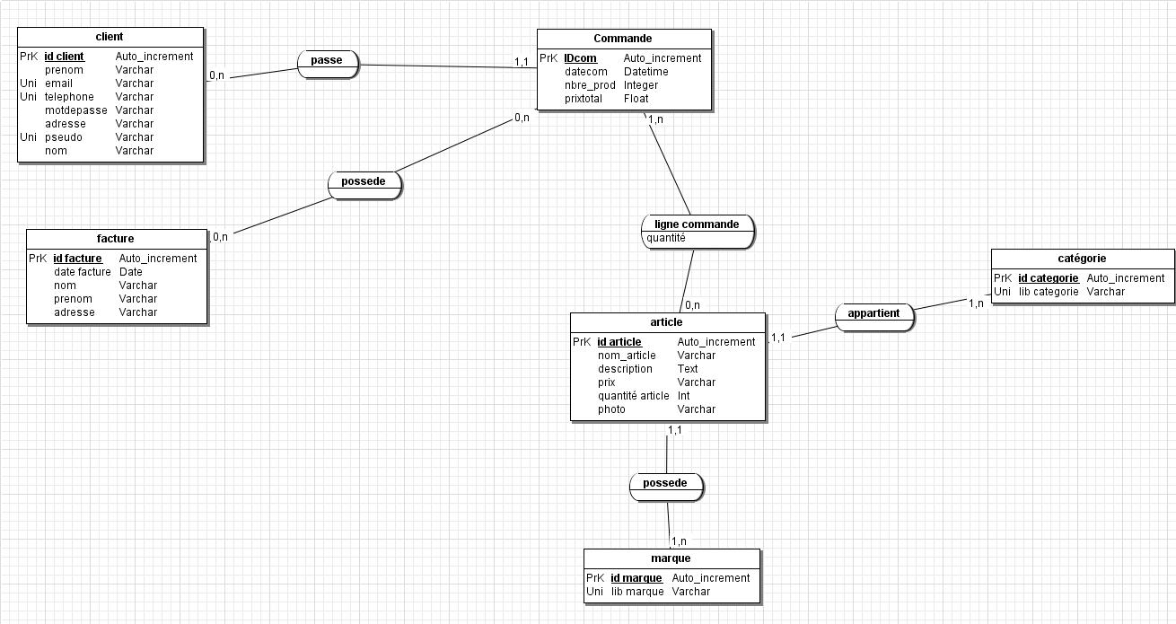

## MLD

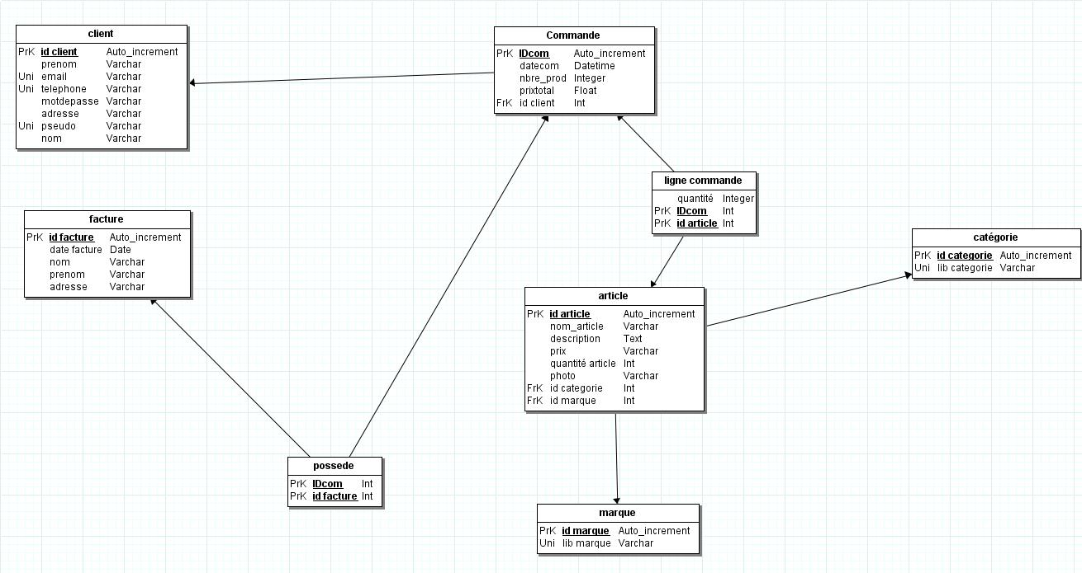

# **Conclusion**

Dans ce chapitre on a présenté la conception du projet avant l’implémentation de notre site, c’est une étape fondamentale pour la réalisation de n’importe quel projet.

Elle permet de faciliter le système d’information et réaliser l’implémentation de la base de données.

Dans le chapitre suivant nous allons étudier en détails les outils et les langages utilisés durant la phase de construction.

# Chapitre 3 : Implementation

# Introduction

Ce chapitre a pour objectif de présenter le produit final. C’est la phase de réalisation de cette application web qui utilise des technologies spécifiques. Ce chapitre est composé de deux parties : la première partie présente l’environnement de logiciel alors que la seconde partie concerne les principales interfaces graphiques.

# L’environnement de Logiciel

Lors du développement de cette application, on a utilisé les outils logiciels suivants :

## PHP

Le **PHP** est un langage informatique utilisé sur l'internet. Le terme PHP est un acronyme récursif de "PHP: Hypertext Preprocessor".

Ce langage est principalement utilisé pour produire un site web dynamique. Il est courant que ce langage soit associé à une base de données, tel que MySQL.  
Exécuté du côté serveur (l'endroit où est hébergé le site) il n'y a pas besoin aux visiteurs d'avoir des logiciels ou plugins particulier. Néanmoins, les webmasters qui souhaitent développer un site en PHP doivent s'assurer que l'hébergeur prend en compte ce langage.[5]

## MySql

MySQL est un système de gestion de base de données (SGBD). Selon le type d'application, la licence est libre ou propriétaire. Il fait partie des logiciels de gestion de base de données les plus utilisés au monde, autant par le grand public (applications web principalement) que par des professionnels, en concurrence avec Oracle et Microsoft SQL Server.

MySQL est un serveur de bases de données relationnelles SQL développé dans un souci de performances élevées en lecture, ce qui signifie qu'il est davantage orienté vers le service de données déjà en place que vers celui de mises à jour fréquentes et fortement sécurisées. Il est multithreads et multi-utilisateurs.

C'est un logiciel libre développé sous double licence en fonction de l’utilisation qui en est faite : dans un produit libre ou dans un produit propriétaire. Dans ce dernier cas, la licence est payante, sinon c'est la licence publique générale GNU (GPL) qui s'applique. Ce type de licence double est utilisé par d'autres produits comme le Framework de développement de logiciels (pour les versions antérieures à la 4.5).

Le couple PHP/MySQL est très utilisé par les sites Web et proposé par la majorité des hébergeurs Web. Plus de la moitié des sites Web fonctionnent sous Apache, qui est le plus souvent utilisé conjointement avec PHP et MySQL.

## WampServer

WampServer (anciennement WAMP5) est une plateforme de développement Web de type WAMP, permettant de faire fonctionner localement (sans se connecter à un serveur externe) des scripts PHP. WampServer n'est pas en soi un logiciel, mais un environnement comprenant deux serveurs (Apache et MySQL), un interpréteur de script (PHP), ainsi que PHP MyAdmin pour l'administration Web des bases MySQL.

Il dispose d'une interface d'administration permettant de gérer et d'administrer ses serveurs au travers d'un tray icon (icône près de l'horloge de Windows). La grande nouveauté de WampServer réside dans la possibilité d'y installer et d'utiliser n'importe quelle version de PHP, Apache ou MySQL en un clic. Ainsi, chaque développeur peut reproduire fidèlement son serveur de production sur sa machine locale.

## HTML & CSS

L'**HTML** est un langage informatique utilisé sur l'internet. Ce langage est utilisé pour créer des pages web. L'acronyme signifie HyperText Markup Language, ce qui signifie en français "langage de balisage d'hypertexte". Cette signification porte bien son nom puisqu'effectivement ce langage permet de réaliser de l'hypertexte à base d'une structure de balisage.[6]

## JavaScript

Le JavaScript est un langage informatique utilisé sur les pages web. Ce langage à la particularité de s'activer sur le poste client, en d'autres mots c'est votre ordinateur qui va recevoir le code et qui devra l'exécuter. C'est en opposition à d'autres langages qui sont activé côté serveur. L'exécution du code est effectuée par votre navigateur internet tel que Firefox ou Internet Explorer. La particularité du JavaScript consiste à créer des petits scripts sur une page HTML dans le but d'ajouter une petite animation ou un effet particulier sur la page. Cela permet en général d'améliorer l'ergonomie ou l'interface utilisateur.

## Bootstrap

**Bootstrap** est une [collection d'outils](https://fr.wikipedia.org/wiki/Framework) utile à la création du design (graphisme, animation et interactions avec la page dans le navigateur ... etc. ...) de [sites](https://fr.wikipedia.org/wiki/Site_web) et d'[applications web](https://fr.wikipedia.org/wiki/Application_web). C'est un ensemble qui contient des codes [HTML](https://fr.wikipedia.org/wiki/HTML) et [CSS](https://fr.wikipedia.org/wiki/Cascading_Style_Sheet), des formulaires, boutons, outils de navigation et autres éléments interactifs, ainsi que des extensions [JavaScript](https://fr.wikipedia.org/wiki/JavaScript) en option.[7]

## Sublime Text

Sublime Text est un éditeur de texte conçu principalement pour l’édition d’extraits de code, de plugiciels et de balisage. Il est aussi accompagné de tout le nécessaire pour écrire des articles ou taper en prose normale. Peu importe la façon dont vous l’utilisez, Sublime Text se démarque par la quantité et la qualité de ses fonctionnalités .Vous retrouvez notamment la sélection multiple et les curseurs multiples. Ces fonctionnalités rendront l’édition de votre code beaucoup plus rapide et facile.

# **Conclusion**

Enfin, dans ce chapitre nous avons terminé la phase du développement de ce site en présentant l’environnement logiciel.

# **Conclusion générale**

Nous sommes appelés dans ce travail de concevoir et réaliser une boutique virtuelle pour la vente en ligne des produits nous avons terminé ce projet que nous espérons enrichissant pour nous et pour tous qui consulte ce rapport qui résume trois mois de travail rigoureux.

Pour le moment le site e-commerce est presque terminé nous souhaitons qu’il trouvera les conditions nécessaires pour entrer en vigueur.

# **REFERENCES**

**Liste des sites web**

* <http://pf-mh.uvt.rnu.tn/802/1/conception-developpement-site-web-e-commerce-compte-LSAT_Nokia.pdf>
* <http://UML.free.fr>
* [http://en.wikipedia.org/wiki/Unified Modeling Language/](http://en.wikipedia.org/wiki/Unified%20Modeling%20Language/)
* <http://dspace.univ-tlemcen.dz/bitstream/112/5802/1/Web-E-Commerce.pdf>
* <http://dspace.univtlemcen.dz/bitstream/112/5493/1/DEVELOPPEMENT_DUNE_APPLICATION_DE_E-COMMERCE.pdf>

**Liste des ouvrages**

* Laurent AUDIBERT,2006, UML 2 De l'apprentissage à la pratique .

## *Jean-Marc Herellier,*Site web marchand en PHP/MySQL.

1. <http://www.argentaire.com/2012/02/avantages-et-inconvenients-du-commerce.html>
2. https://www.cbc.be/entreprendre/fr/article/entreprendre-en-ligne/interet-de-ecommerce/e-commerce.html
3. <https://www.memoireonline.com/11/13/7773/m_Conception-et-developpement-d-une-application-mobile-de-vente-flash-sous-android15.html>
4. <https://formnet.blogspot.com/2015/12/jmerise-mcd-mld.html>
5. <http://glossaire.infowebmaster.fr/php/>
6. <http://glossaire.infowebmaster.fr/html/>
7. <https://fr.wikipedia.org/wiki/Bootstrap_(framework)>